# **【高速先生原创|生产与高速系列】当完美的双带线设计遇到不完美的加工误差**

作者：黄刚 一博科技高速先生团队队员

【关键词 keyword】

*双带线层偏串扰*

【摘要】

城市建设中多车道，立交桥的设计增加了汽车水平和垂直方向的密度；PCB领域中同层多对走线，多层走线的设计也能提高两个方向的走线密度。现在看着楼下密密麻麻的车辆，小编心中却在评估着双带走线的方案是否ok。。。

【正文】

最近小编去外面的世界走了一圈，和大家进行了不少场面对面的技术交流会。粉丝们很热情，水平也很高，虽然时间匆忙，但是也获益良多；回来后决定重拾“荒废”一段时间的学业，结合不少朋友的问题和最近高速先生的文章主题继续讲讲PCB设计与加工误差的这些事。

如果让你叠一个8层板，最常规的会叠成下图左边这样：有两个内层走线，其中有一个走线层上下都参考地，属于比较好的走线层，另外一个需要有一面参考电源，很多人总是会觉得差一丢丢的感觉（问他们差在哪，他们又不一定说得出来，关于参考电源的差异，这里不展开讨论）。那如果发现2个内层不够，需要3个内层走线的话，你可能只能像下图右边这么叠，在同样层数的情况下，多一个内层就只能少一个地层，那就会出现两个平面层夹2个信号层，这就是我们所说的双带线结构，下图右边红色框框所示。

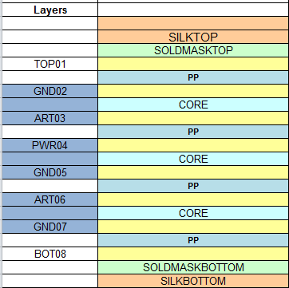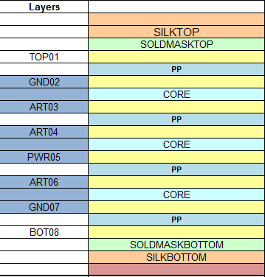

在我们日常的PCB设计中，对于双带线，我们除了要关心同层走线之间的串扰之外，还要关心相邻层走线的串扰。

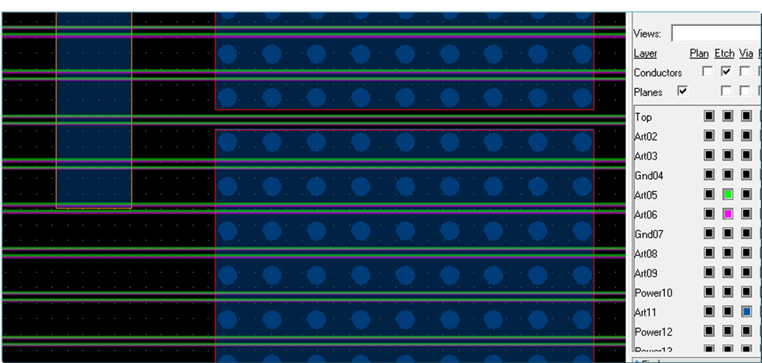

下面是两对线宽为4.5mil，线间距为9mil的差分线，它们和参考平面共同组成了一组双带线的结构（下面红色和绿色的差分线，黄色是参考平面）。

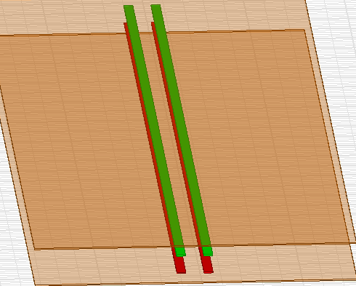

一些基础的串扰理论告诉我们，如果双带线平行走线长度过长的话，串扰会比较严重，我们用这个双带线的模型做一下仿真，看看到底串扰能严重到什么程度哈。我们定义差分线到各自参考平面的距离为H，相邻层的距离为2H，平行走线长度为1000mil。

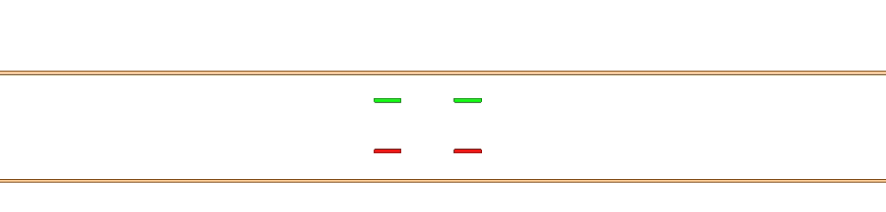

**H**

**H**

**2H**

在上图的这种情况下，两对差分线的串扰（由于是内层走线，我们更关心近端串扰，下面的分析也都是指近端串扰）是这样的：我们可以看到，串扰是比较严重的，接近15dB了。

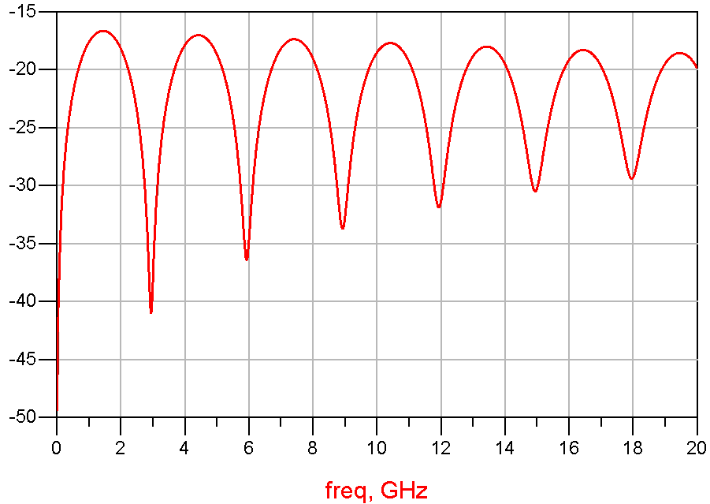

如果在垂直方向的距离2H固定的情况下，我们可以通过拉开它们的水平距离达到减小串扰的目的，例如可以拉开到下面的这两种情况。

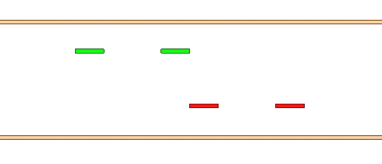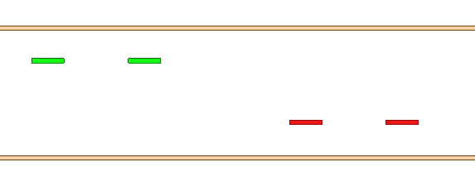

**拉开一倍线宽+线距**

**水平相切**

从仿真结果上看，拉开到相切到一倍线宽的距离时对串扰就会有明显的改善效果，串扰可以从-15dB到非常好的-50dB。

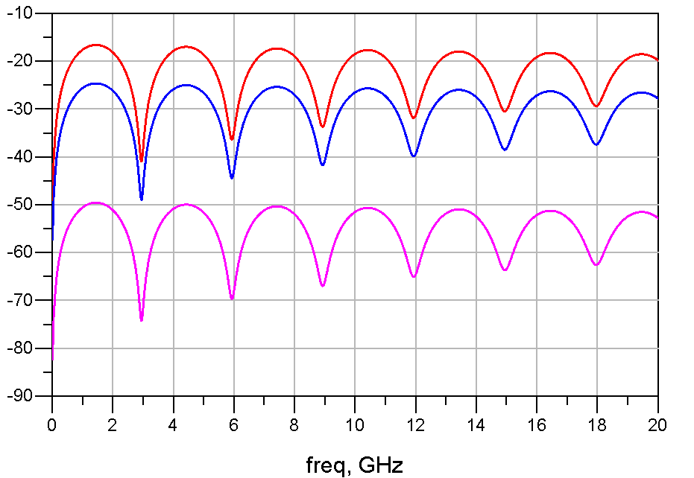

但是拉开到一倍线宽线距对布线来说会很浪费空间，降低布线的密度。另外大家有没有有想过，按从下图左边完全重合到右边相切逐渐拉开的话，串扰会是怎样的一个变化过程呢？是不是从左到右越错开串扰越小呢？

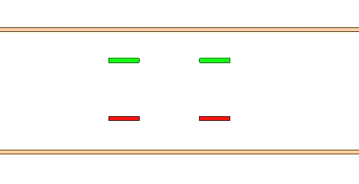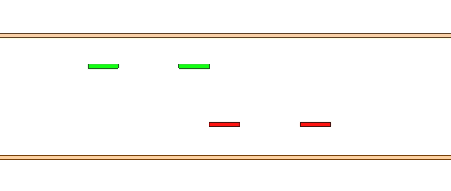

实际上很多事情真的不能靠感觉来判断哈，我们通过仿真，串扰结果是这样的：

除了上面说的重合和相切的串扰外，如果细致分析下面三种情况，分别往右边拉开水平距离时，它们的串扰结果是这样的：

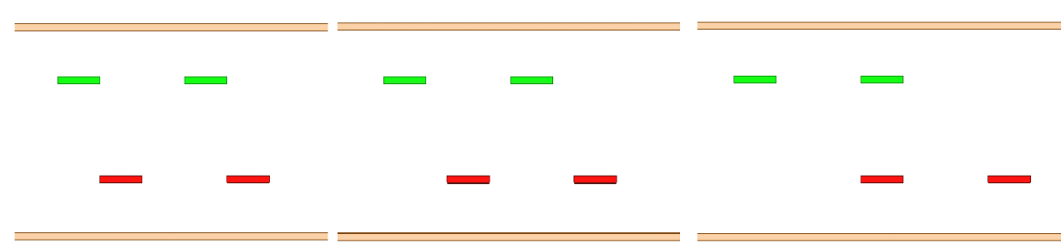

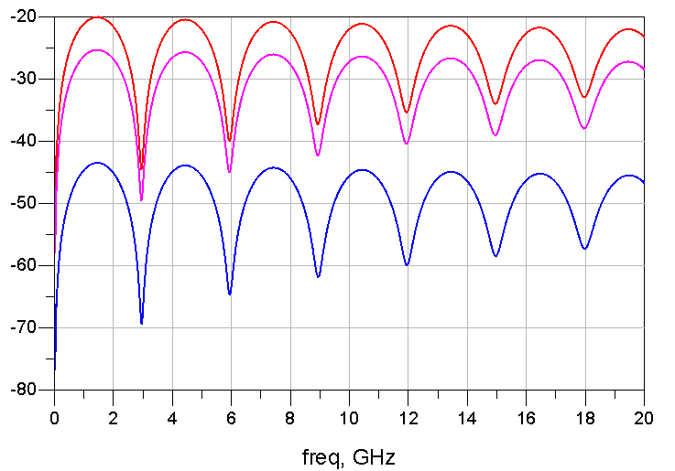

大家觉得上图的串扰结果从高到低分别是上图的从左到右，是不是越往右边拉开，串扰越小呢？

但是事情的真相是这样的：当走线移到接近互相错开的时候，这时的串扰是极小的，甚至接近拉开一倍线宽线距的设计。

至于原理，简单来说是这样：当攻击差分线和受害差分线互相错开到一定距离的时候，两根单端的攻击线对每根单端的受害线的串扰都有最大程度的抵消，因此总会在一个错开的位置有串扰的最低值，再向左向右的过程，抵消的比例都会逐渐减小，因此串扰又会大起来了，当然到拉开出相切以上的距离，就肯定是越来越小了。

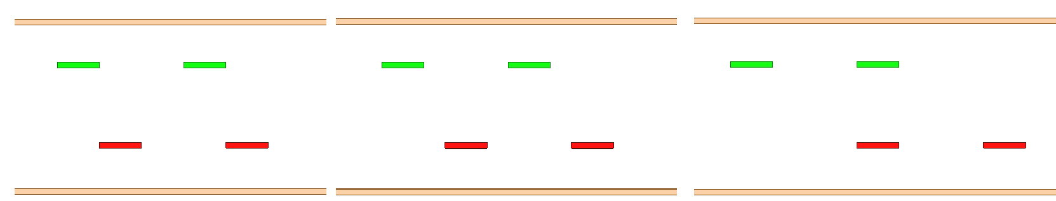

**1**

**2**

**3**

上图几个情况的串扰值如下所示：



单从理想的设计层面，如果把两对差分线互相错开，大概错开到中间的位置，串扰的效果就会非常的好，然后也会很节省布线的空间，看起来真是一个很不错的设计。

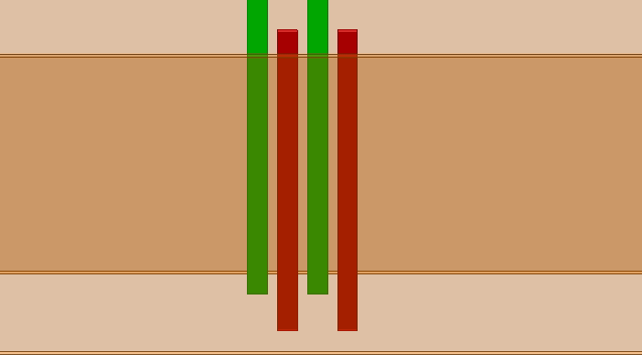

**【关于一博】**

一博科技成立于2003年3月，专注于高速PCB设计、PCB制板、SMT焊接加工和供应链服务。我司在中国、美国、日本设立研发机构，全球研发工程师600余人。

一博旗下PCB板厂位于深圳松岗，采用来自日本、德国等一流加工设备，TPS精益生产管理以及品质管控体系的引入，致力为广大客户提供高品质、高多层的制板服务。

一博旗下PCBA总厂位于深圳，并在上海、成都设立分厂，厂房面积15000平米，现有20条SMT产线，配备全新进口富士XPF、NXT3、AIMEX III、全自动锡膏印刷机、十温区回流炉、波峰焊等高端设备，并配有AOI、XRAY、SPI、智能首件测试仪、全自动分板机、BGA返修台、三防漆等设备，专注研发打样、中小批量的SMT贴片、组装等服务。作为国内SMT快件厂商，48小时准交率超过95%。常备一万余种YAGEO、MURATA、AVX、KEMET等全系列阻容以及常用电感、磁珠、连接器、晶振、二三极管，源自原厂或一级代理，现货在库，并提供全BOM元器件供应。

**【关于高速先生】**

高速先生由深圳市一博科技有限公司R&D技术研究部创办，用浅显易懂的方式讲述高速设计，成立至今保持每周发布两篇原创技术文章，已和大家分享了百余篇呕心沥血之作，深受业内专业人士欢迎，是中国高速电路第一自媒体品牌。



扫一扫，即可关注